ПРОЕКТ
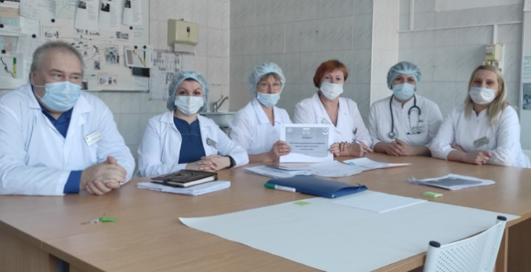 | «Оптимизация режима работы врачей-фтизиатров стационара»
Состав команды:
Руководитель проекта: Охотина Ирина Николаевна, заместитель главного врача
Участники команды:
Щипунова Л.В., врач-фтизиатр, заведующий отделением для больных туберкулёзом, сочетанным с ВИЧ-инфекцией;
Асямова Е.И., заведующий отделением для больных туберкулёзом для взрослых;
Лешок С.Н., заведующий отделением для больных туберкулёзом с МЛУ
Мостовщикова Н.М., Лубягина О.В., врач-фтизиатр
Зимина Ю.Р., начальник финансово-экономической службы
Павлов А.Н. и.о. зав. ТФ ГБУЗ ТО «ОКФЦ»
Новоселов В.В. зав. ЗФ ГБУЗ ТО «ОКФЦ»
Сашников А.Ю. зав. ИФ ГБУЗ ТО «ОКФЦ»
Цели проекта: Сокращение времени внеплановой работы врачей-фтизиатров стационара
Проведенные мероприятия:
- Разработан стандарт работы с родственниками (скрипты алгоритмов ответов (для персонала), памятки (для пациентов), централизация звонков на приемный кабинет, с последующим перераспределением по отделениям (в рабочие дни с 8.00 до 14.30 ).
- Внесены коррекции в приказ по госпитализации (разработана памятка пациентам (с уточнением даты и времени госпитализации))
- Внесены коррекции в приказ по представлению на комиссии (дистанционное проведение комиссий).
- Разработан стандарт оказания медицинских услуг (проведено повторное ознакомление персонала со стандартами оформления медицинской документации)
- Переход на электронную систему ведения медицинской документации
Достигнутые результаты:
1) 90 % родственников звонят в установленное время
2) 80% пациентов госпитализируются в установленную дату и время
3) 100% комиссий проводятся в онлайн режиме
4) 80% соблюдений стандартов за счет разработки памяток при оформлении медицинской документации
5) Все сотрудники ГБУЗ ТО ОКФЦ работают в ЭОС.

